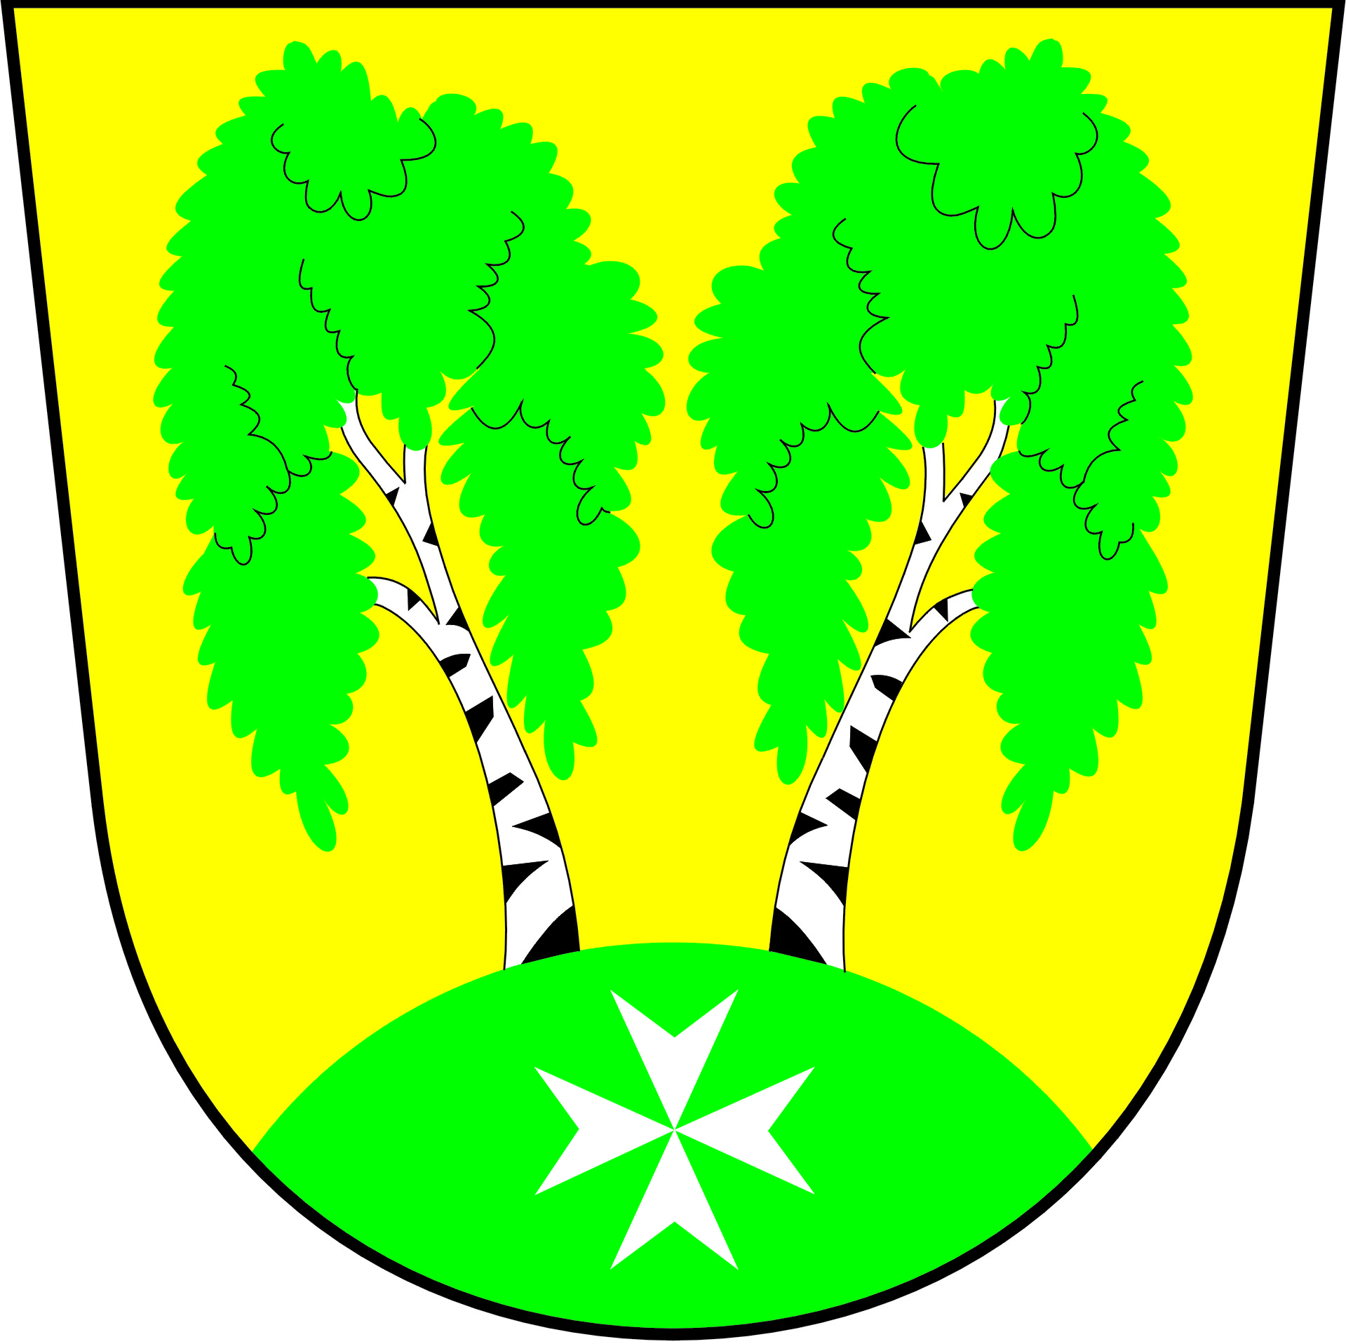 MČ Praha – Březiněves, U Parku 140/3, 182 00,Praha 8

Ž Á D O S T

o povolení kácení dřevin ve smyslu § 8 zákona č. 114/1992 Sb., o ochraně přírody a krajiny, vyhlášky MŽP č. 189/2013 Sb., o ochraně dřevin a povolování jejich kácení a vyhlášky MŽP č. 222/2014 Sb., kterou se mění vyhláška MŽP č. 189/2013 Sb., o ochraně dřevin a povolování jejich kácení.

Jméno (název) žadatele: ………………………………………………………………………………………
Adresa: …………………………………………………………………………………………………………

Telefon:……………………………………………………………………………………………….................

----------------------------------------------------------------------------------------------------------------------------------
druh dřeviny počet u stromů obvod kmene celková plocha
ve výšce 130 cm nad zemí dřevin u zapojených
porostů větší než 40m2
----------------------------------------------------------------------------------------------------------------------------------

Místo kácení: katastrální území……………………………………………..č. parcely ……………………….

Doložení vlastnického práva nebo nájemního vztahu žadatele k příslušným pozemkům:

………………………………………………………………………………………………………..................

Souhlas vlastníka pozemku s kácením, není-li žadatelem vlastník pozemku:

……………………………………………………………………………………………..................................

Zdůvodnění žádosti:

V Praze dne ……………… Podpis žadatele…………………………………………………..

